USE CASE 04 | Add Topology Element
Поле | Содержание
USE CASE 04 | Add Topology Element
Описание | Студент добавляет узел топологии (producer, exchange, очередь, binding, consumer) в свободном режиме и ожидает, что узел появится на холсте с заданными параметрами.
Используется в | N/A
Предусловия | Открыт холст с топологией (свободный режим или учебный сценарий). Инструмент добавления доступен.
Условие успешного завершения | Узел отображён на холсте. Параметры узла (имя, тип, аргументы) заданы. При добавлении binding — связь между exchange и очередью отображена.
Условие завершения с ошибкой | Узел не добавлен. Топология не изменена. Отображена причина ошибки (дублирующееся имя, конфликт типа).
Акторы | Студент (первичный).
Стимул | Студент запускает действие добавления узла (панель инструментов, контекстное меню, drag с палитры).

ОСНОВНОЙ ПОТОК (DESCRIPTION)
Шаг | Действие
1 | Студент выбирает тип узла: producer, exchange, очередь, binding, consumer.
2 | Система отображает форму параметров узла.
3 | Студент задаёт параметры узла (имя, тип exchange, аргументы очереди, exchange/queue и key/args для binding, autoAck/prefetch для consumer).
4 | Система проверяет корректность параметров.
5 | Система добавляет узел в модель топологии.
6 | Система отрисовывает узел на холсте.
7 | Система сохраняет изменение в историю (undo/redo).

РАСШИРЕНИЯ (EXTENSIONS)
Шаг | Ветвление
4a | Имя узла дублируется или тип несовместим с контекстом (например, consumer на exchange):  4a1. Система отображает причину ошибки.  4a2. Завершить сценарий; студент может изменить параметры и повторить с шага 3.
5a | Узел добавлен, и студент включил автопроверку схемы:  5a1. Запустить use case 05 (Audit Topology).  5a2. Продолжить с шага 6.

ВАРИАЦИИ (VARIATIONS)
Шаг | Вариант
1 | Студент может добавить узел:  · кнопкой на панели инструментов  · перетаскиванием из палитры узлов  · через форму инспектора  · через импорт topology.json (bulk — несколько узлов за раз)

СВЯЗИ С ДРУГИМИ USE CASE
- Вызывает: Audit Topology (use case 05) — условно, при автопроверке (расширение 5a).
- Вызывается: Publish Message (use case 02, расширение 3a) — при отсутствии producer.

ДИАГРАММА USE CASE
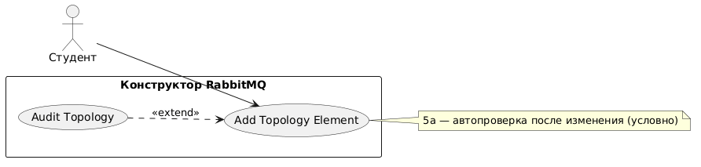
Собственная диаграмма сценария: [Диаграмма UC-04.png](Диаграмма%20UC-04.png). Системная диаграмма всех сценариев — в файле «Диаграмма Use Case системы».

